УТВЕРЖДАЮ | УТВЕРЖДАЮ
Доцент кафедры информационных технологий в бизнесе, кандидат технических наук | Академический руководитель образовательной программы «Разработка информационных систем для бизнеса»
___________________/ О. Л. Викентьева / | ______________________/ В. В. Ланин /
«____» ___________ 2026 г. | «____» ___________ 2026 г.
М.П. | М.П.
СИСТСЕМА АВТОМАТИЧЕСКОЙ ПРОВЕРКИ И ИСПРАВЛЕНИЯ ФОРМАТИРОВАНИЯ ДОКУМЕНТОВ
FORMAT CHANGER
Руководство пользователя
Лист утверждения

Пермь, 2026
Аннотация
Настоящий документ является руководством пользователя системы автоматической проверки и исправления форматирования документов (далее – Format Changer, Система).
В документе приведены сведения о назначении и условиях применения Системы, описание операций, выполняемых пользователями Системы.
Документ «Руководство пользователя» разработан в соответствии с требованиями ГОСТ Р 59795–2021 «Информационные технологии. Комплекс стандартов на автоматизированные системы. Автоматизированные системы. Требования к содержанию документов» и ГОСТ Р 2.105–2019 «Единая система конструкторской документации. Общие требования к текстовым документам».
Оглавление
1 Введение 5
1.1 Область применения 5
1.2 Краткое описание возможностей 5
1.3 Уровень подготовки пользователей 6
1.4 Перечень эксплуатационных документов, с которыми необходимо ознакомиться пользователю 6
2 Назначение и условия применения 7
2.1 Автоматизированные виды деятельности 7
2.2 Условия применения Системы в соответствии с назначением 7
3 Подготовка к работе 8
3.1 Состав и содержание дистрибутивного носителя данных 8
3.2 Порядок загрузки данных и программ 8
3.3 Порядок проверки работоспособности 10
4 Описание операций 11
4.1 Регистрация 11
4.2 Загрузка документа 11
4.3 Просмотр и корректировка классификации абзацев 12
4.4 Выбор шаблона форматирования 14
4.5 Выбор системы оценивания 15
4.6 Проверка форматирования 15
4.7 Исправление форматирования 15
4.8 Оценивание форматирования 16
4.9 Создание и настройка шаблона форматирования 16
4.10 Создание и настройка системы оценивания 22
4.11 Скачивание обработанного документа 25
5 Аварийные ситуации 27
5.1 Действия в случае несоблюдения условий выполнения технологического процесса 27
5.2 Действия по восстановлению программ и/или данных при отказе носителей данных или обнаружении ошибок в данных 27
5.3 Действия в других аварийных ситуациях 27
6 Рекомендации по освоению 29

Введение

Область применения
Система Format Changer предназначена для автоматизации процессов проверки, исправления и оценивания форматирования текстовых документов в формате .docx. Система ориентирована на образовательно-научную документацию: курсовые работы, выпускные квалификационные работы, отчёты по лабораторным и практическим работам, научные статьи.
Система обеспечивает взаимодействие двух категорий пользователей:
- автор документа: пользователь, целью которого является получение замечаний по форматированию или их автоматическое исправление;
- проверяющий: пользователь, целью которого является проверка форматирования и выставление оценки за оформление документа.

Краткое описание возможностей
Система предоставляет следующие функциональные возможности:
- загрузка документа в формате .docx для обработки;
- автоматическая классификация абзацев документа по типам (основной текст, заголовки, элементы списков, таблицы, изображения, подписи к рисункам и таблицам);
- ручная корректировка результатов классификации;
- проверка форматирования документа на соответствие выбранному шаблону правил форматирования;
- автоматическое исправление форматирования документа в соответствии с выбранным шаблоном правил форматирования;
- оценивание форматирования документа на соответствие выбранному шаблону форматирования по выбранной системе оценивания;
- экспорт обработанного документа путём скачивания на локальное устройство;
- настройка шаблонов форматирования;
- настройка систем оценивания.

Уровень подготовки пользователей
Пользователи должны пройти подготовку для работы с Системой, которая должна включать в себя получение навыков работы со специальным программным обеспечением Системы в соответствии с требованиями эксплуатационной документации.
Пользователи Системы должны обладать квалификацией, обеспечивающей, как минимум, наличие базовых навыков:
- работы на персональном компьютере с современными операционными системами (клавиатура, мышь, управление окнами и приложениями, файловая система);
- использования веб-обозревателей (настройка типовых конфигураций, установка подключений, доступ к веб-сайтам, навигация, формы и другие типовые интерактивные элементы веб-интерфейса).

Перечень эксплуатационных документов, с которыми необходимо ознакомиться пользователю
Перед началом работы рекомендуется ознакомиться с настоящим руководством пользователя.

Назначение и условия применения

Автоматизированные виды деятельности
Объектом автоматизации являются процессы форматирования и нормоконтроля текстовых документов.

Условия применения Системы в соответствии с назначением
Работа пользователей Системы возможна при выполнении следующих минимальных требований.
Таблица 1 – Требования к конфигурации программного обеспечения
Компонент | Конфигурация
Операционная система | MS Windows 10 и выше; MacOS 12 и выше
Веб-браузер | Google Chrome версии 100 и выше
Сетевое подключение | Стабильное подключение к сети Интернет
Формат документа | Microsoft Word (.docx)
Установка дополнительного программного обеспечения на АРМ пользователя не требуется.

Подготовка к работе

Состав и содержание дистрибутивного носителя данных
Доступ к Системе осуществляется через веб-браузер. Установка программного обеспечения на АРМ пользователей не требуется.

Порядок загрузки данных и программ
Для начала работы с Системой на АРМ пользователя необходимо наличие предустановленного веб-браузера Google Chrome версии 100 и выше. Для входа в Систему необходимо запустить веб-браузер и перейти по адресу https://formatchanger.onrender.com/, после чего дождаться загрузки страницы (см. Рисунок 1).
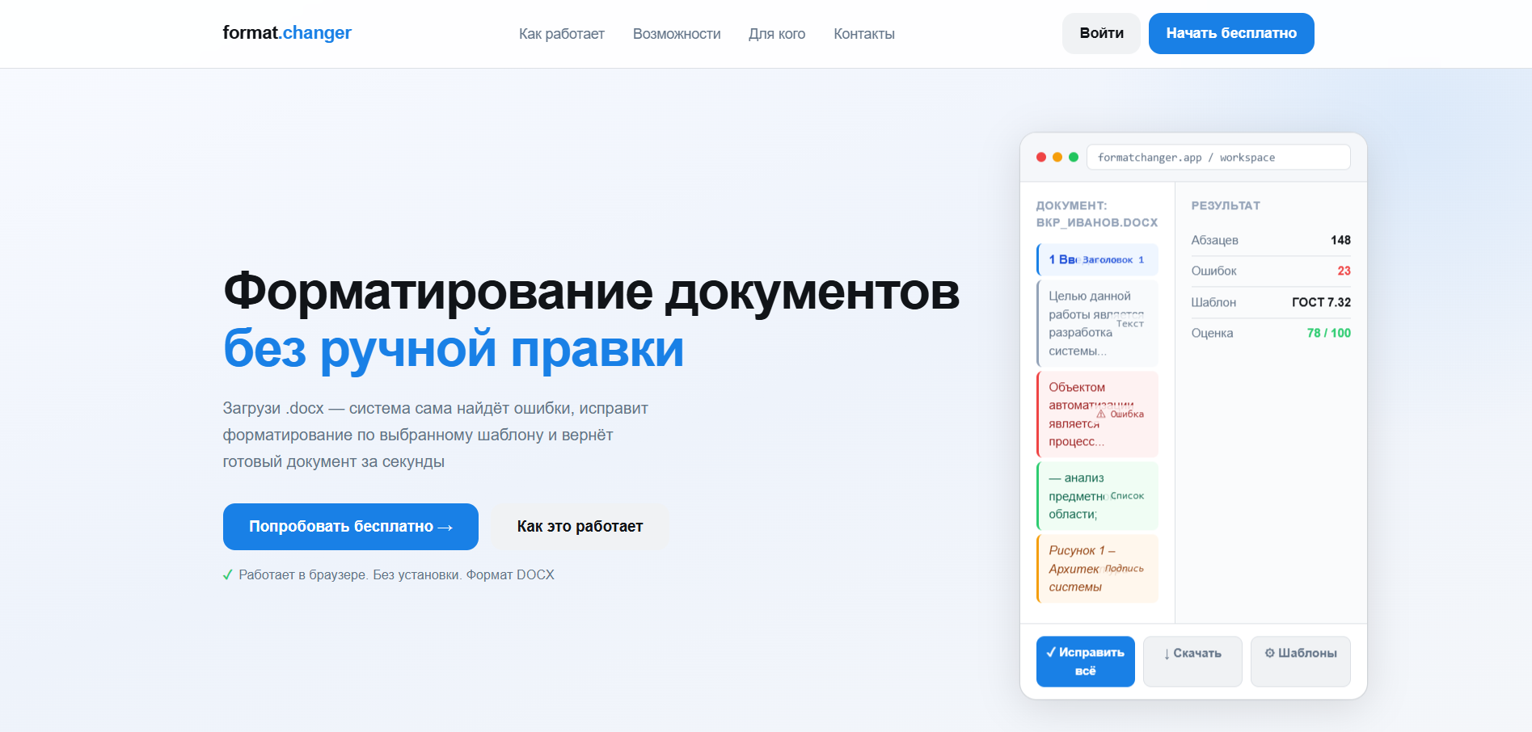
Рисунок 1 – Первая страница лендинга
Нажать кнопку «Войти», после чего откроется форма авторизации (см. Рисунок 2).
При необходимости завести новую учетную запись, необходимо нажать кнопку «Начать бесплатно», «Попробовать бесплатно» или «Зарегистрироваться» на той же странице, после чего необходимо произвести регистрацию (см. п. 4.1).
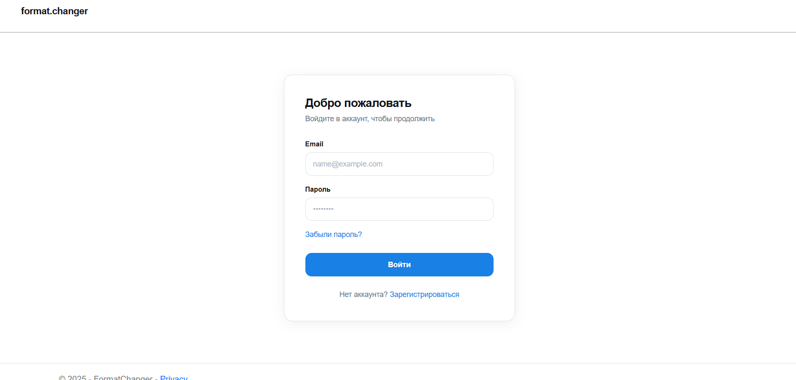
Рисунок 2 – Форма авторизации
Для авторизации необходимо ввести в соответствующие поля ввода логин (адрес электронной почты) и пароль пользователя, после чего нажать на кнопку «Войти».
В случае корректного указания учетных данных пользователя на экране отобразится главная страница Системы (см. Рисунок 3).
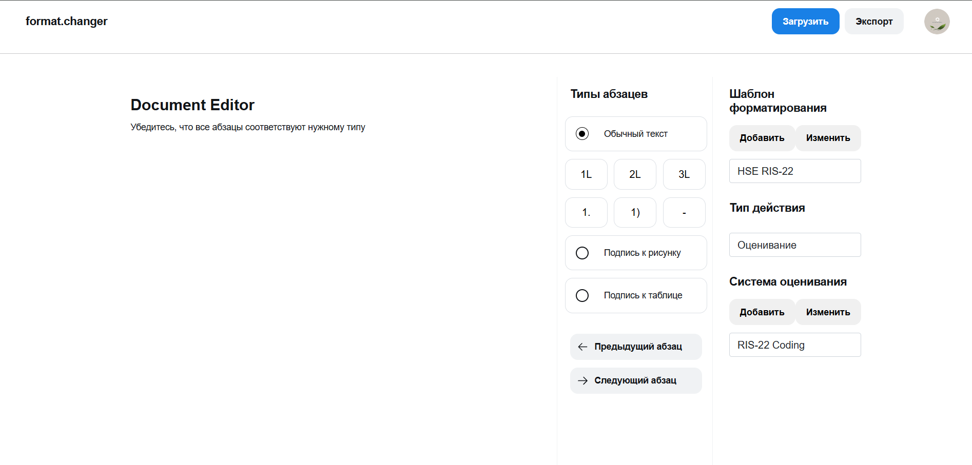
Рисунок 3 – Главный экран
При необходимости завести новую учетную запись, необходимо нажать кнопку «Регистрация» на экране авторизации (см. Рисунок 2), после чего необходимо произвести регистрацию (см. п. 4.1).

Порядок проверки работоспособности
Для проверки работоспособности Системы необходимо убедиться в наличии связи с сервером базы данных. Если главная страница Системы сформирована без выдачи сообщений о сбое в работе, то Система имеет связь с сервером базы данных.
В случае некорректного ввода логина или пароля учетной записи пользователя на странице авторизации после нажатия кнопки «Войти» будет отображено сообщение об ошибке.
Программное обеспечение работоспособно, если в результате действий, изложенных в подразделе 3.2 настоящего руководства, на экране монитора будет сформирована главная страница Системы без выдачи сообщений о сбое в работе. Также необходимо удостовериться, что имеется доступ ко всем функциям Системы (п. 4).

Описание операций

Регистрация
Для получения доступа к функциям Системы необходимо пройти регистрацию (см. Рисунок 4).
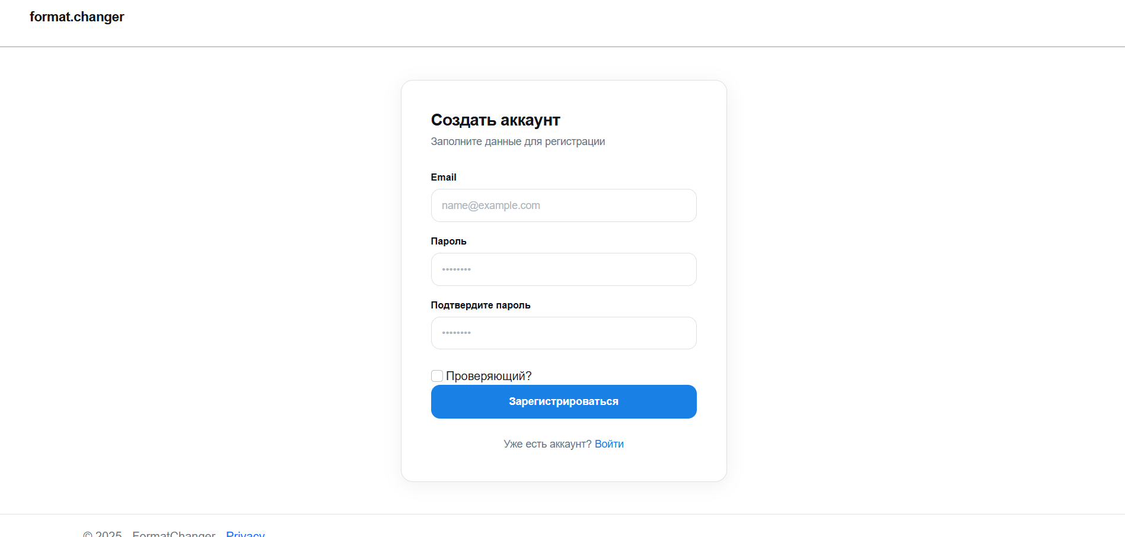
Рисунок 4 – Форма регистрации
В открывшейся форме требуется заполнить следующие поля:
- «Адрес электронной почты» – адрес электронной почты пользователя, используемый в качестве логина;
- «Пароль» – пароль для входа в Систему;
- «Проверяющий?» – флаг, устанавливаемый пользователем с ролью «проверяющий».
После заполнения полей необходимо нажать кнопку «Зарегистрироваться», после чего на экране отобразится главная страница Системы (см. Рисунок 3).
Роль «проверяющий» предоставляет доступ к функциям оценивания форматирования и настройки систем оценивания. Изменить роль после регистрации невозможно.

Загрузка документа
Все операции по обработке документа начинаются с его загрузки в Систему. Для загрузки документа необходимо нажать кнопку «Загрузить» на главном экране Системы (см. Рисунок 3). После этого отобразится панель загрузки документов (см Рисунок 5).
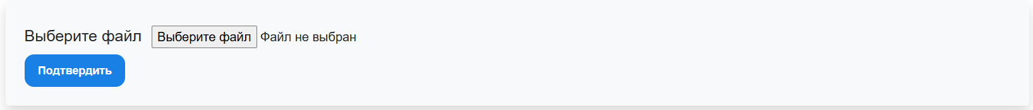
Рисунок 5 – Загрузка документа
На панели загрузки нужно нажать кнопку «Выберите файл», после чего в диалоговом окне выбрать файл с расширением .docx и нажать «Открыть». Далее нажать кнопку «Подтвердить».
После загрузки документа Система автоматически выполнит классификацию типов абзацев и отобразит результаты (см. Рисунок 6).

Просмотр и корректировка классификации абзацев
После загрузки документа Система автоматически определяет тип каждого абзаца и выделяет его цветом на панели документа (см. Рисунок 6).
Поддерживаются следующие типы абзацев:
- Обычный текст – нет выделения цветом;
- Заголовки 1-го, 2-го, 3-го уровней – выделение фиолетовым;
- Элемент нумерованного или маркированного списка – выделение зеленым;
- Таблица – нет выделения цветом;
- Изображение – нет выделения цветом;
- Подпись к рисунку – выделение оранжевым;
- Подпись к таблице – выделение синим.
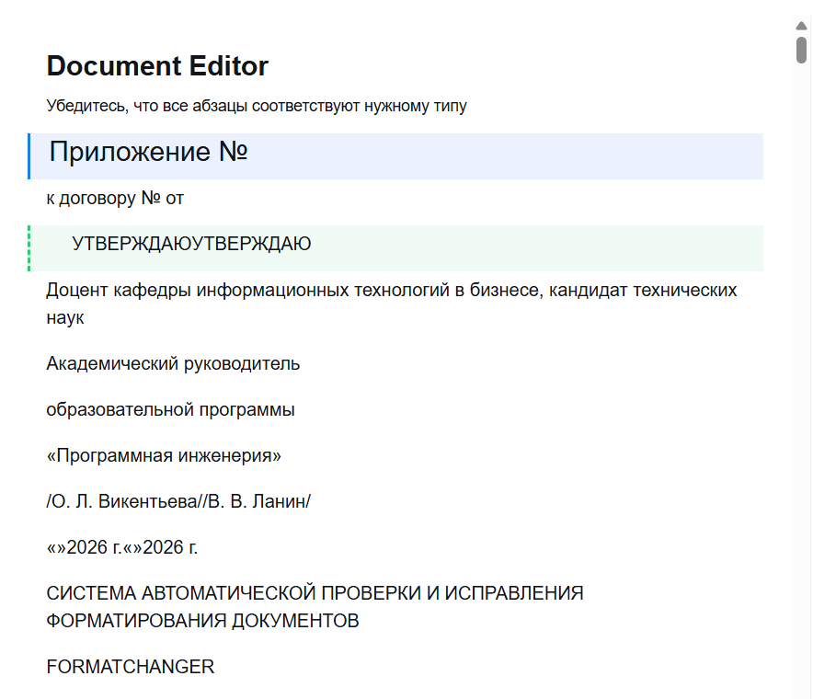
Рисунок 6 – Панель документа
Навигация по абзацам осуществляется несколькими способами: клавиши-стрелки на клавиатуре, нажатие левой кнопкой мыши на абзац, а также кнопки «Предыдущий абзац», «Следующий абзац» на панели классификации (см. Рисунок 7). Выбранный (активный) абзац выделяется синим цветом и отображается более крупным шрифтом.
Если Система допустила ошибку в определении типа абзаца, пользователь может скорректировать ее вручную, выбрав соответствующий тип на панели классификации (см. Рисунок 7). Выбранный тип обозначен черной рамкой и закрашенным кружком.
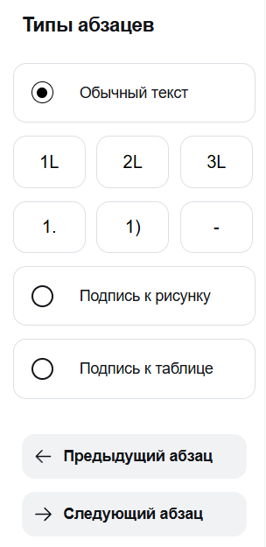
Рисунок 7 – Панель классификации
На панели есть ряд с кнопками «1L», «2L», «3L», что соответствует заголовкам 1-го, 2-го и 3-го уровней соответственно. Следующий ряд для списков, «–» для маркированного списка. «1.» и «1)» – для нумерованного, смена разделителя (точка или скобка) означает переход на новый уровень вложенности, всего 2 уровня вложенности для нумерованных списков. Не имеет значения, с какого разделителя делать первый уровень, поскольку это влияет только на определение иерархии, сами разделители задаются в шаблоне форматирования (см. п. 4.9.2)

Выбор шаблона форматирования
Перед выполнением проверки, оценивания или исправления форматирования необходимо выбрать шаблон правил форматирования, которому должен соответствовать документ. Для этого на главном экране (см. Рисунок 3) необходимо выбрать нужный шаблон из выпадающего списка.
Для создания нового или изменения существующего шаблона необходимо нажать соответствующую кнопку рядом со списком (см. п. 4.9).

Выбор системы оценивания
Системы оценивания доступны только с ролью «проверяющий». Перед выполнением оценивания форматирования необходимо выбрать систему оценивания, по которой будет проводиться оценка документа. Для этого на главном экране (см. Рисунок 3) необходимо выбрать нужную систему оценивания из выпадающего списка.
Для создания новой или изменения существующей системы необходимо нажать соответствующую кнопку рядом со списком (см. п. 4.10).

Проверка форматирования
Режим проверки позволяет получить перечень несоответствий форматирования документа выбранному шаблону. Чтобы выбрать режим, необходимо выбрать «Проверка» из выпадающего списка в поле «Тип действия» (см. Рисунок 3).
Для выполнения проверки предварительно должны быть выполнены загрузка документа (см. 4.1), исправление классификации типов абзацев (см. 4.3), выбор шаблона форматирования (см. 4.4) и выбран соответствующий режим.
Выполнение действия начнется после выполнения п. 4.11, результатом является документ с комментариями средствами Word о несоответствиях форматирования каждого абзаца.

Исправление форматирования
Режим исправления позволяет получить документ с исправленными несоответствиями форматирования документа выбранному шаблону. Чтобы выбрать режим, необходимо выбрать «Исправление» из выпадающего списка в поле «Тип действия» (см. Рисунок 3).
Для выполнения проверки предварительно должны быть выполнены загрузка документа (см. 4.1), исправление классификации типов абзацев (см. 4.3), выбор шаблона форматирования (см. 4.4) и выбран соответствующий режим.
Выполнение действия начнется после выполнения п. 4.11, результатом является оригинальный документ исправленным форматированием.

Оценивание форматирования
Режим оценивания доступен только с ролью «проверяющий» и позволяет получить оценку и ее компоненты за форматирование документа на основе выбранного шаблона и системы оценивания. Чтобы выбрать режим, необходимо выбрать «Оценивание» из выпадающего списка в поле «Тип действия» (см. Рисунок 3).
Для выполнения оценивания предварительно должны быть выполнены загрузка документа (см. 4.1), исправление классификации типов абзацев (см. 4.3), выбор шаблона форматирования (см. 4.4), выбор системы оценивания (см. 4.5) и выбран соответствующий режим.
Выполнение действия начнется после выполнения п. 4.11, результатом является документ с таблицей распределения баллов и итоговой оценкой форматирования документа.

Создание и настройка шаблона форматирования
Шаблон правил форматирования задает требования к оформлению каждого типа абзаца в документе. Редактор шаблона состоит из нескольких вкладок: параметры документа, обычного текста, заголовков, списков, таблиц и изображений.
Для перехода к созданию нового шаблона необходимо нажать кнопку «Добавить» на главном экране (см. Рисунок 3).
Для перехода к редактированию существующего шаблона необходимо нажать кнопку «Изменить» на главном экране (см. Рисунок 3).
Независимо от выбора откроется модальное окно настройки шаблона форматирования (см. Рисунок 8).
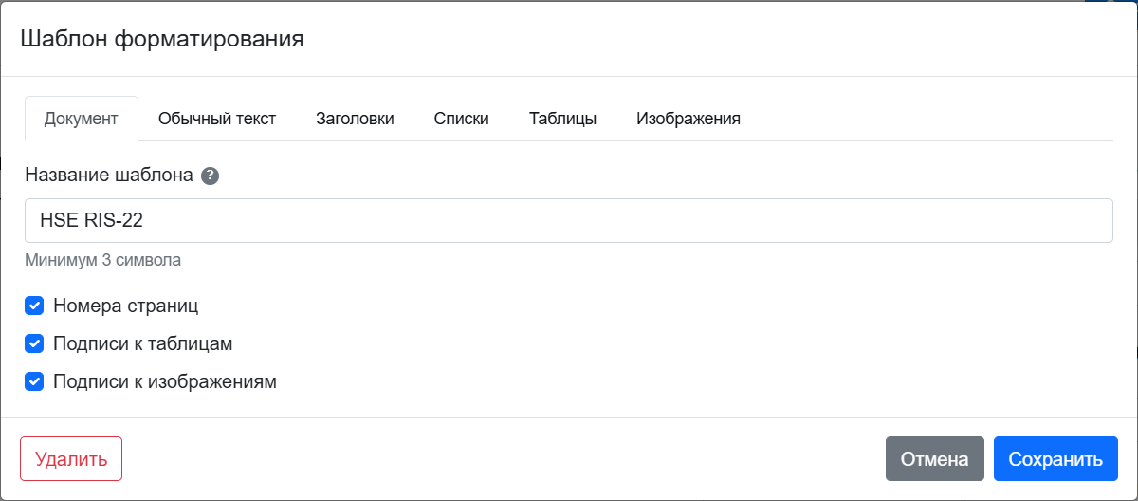
Рисунок 8 – Окно настройки шаблона форматирования
Вкладка настроек документа (см. Рисунок 8) содержит поле названия шаблона (не менее 3 символов), а также три флага: обработать номера страниц, изображения имеют подпись, таблицы имеют подписи. В зависимости от выбора последних двух отображаются соответствующие настройки во вкладках таблиц и изображений.
Далее необходимо задать параметры для каждого типа на соответствующих вкладках (см. п. 4.9.1–4.9.5), после чего нажать кнопку «Сохранить».

Настройки обычного текста
К обычному тексту относятся все абзацы документа, если они не являются иным типом из перечня.
Параметры настроек обычного текста (см. Рисунок 9):
- «Шрифт» – гарнитура из выпадающего списка;
- «Размер, пт» – кегль шрифта, значение от 8 до 26;
- «Цвет» – цвет текста, задается через цветовой пикер или RGB;
- «Начертание» – полужирный (B), курсив (I), подчеркнутый (U);
- «Межстрочный интервал» – одинарный, полуторный, двойной или «Множитель..» с числовым значением от 0.06 до 132;
- «Отступ слева» – боковой отступ абзаца в см, значение от минус 55 до 55;
- «Отступ справа» – боковой отступ абзаца в см, значение от минус 55 до 55;
- «Интервал перед» – интервал между абзацами в пт, значение от 0 до 1584;
- «Интервал после» – интервал между абзацами в пт, значение от 0 до 1584;
- «Первая строка» – «Нет», «Отступ» или «Выступ», при выборе последних двух числовое значение в см;
- «Выравнивание» – по левому, правому краю, центру или ширине;
- «Не отрывать» – если включено, текст не будет разрываться переносом страницы со следующим абзацем.
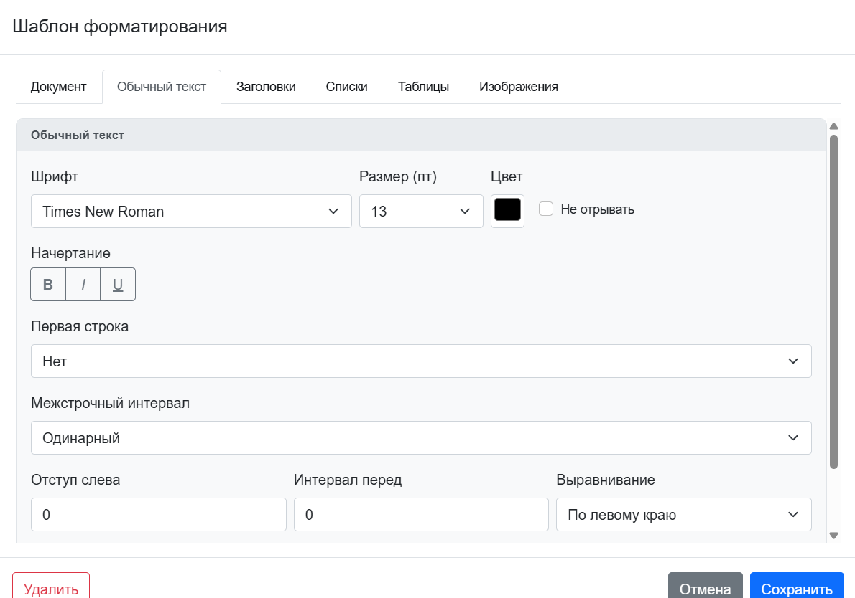
Рисунок 9 – Настройки обычного текста

Настройки заголовков
Вкладка «Заголовки» позволяет задать параметры отдельно для каждого уровня заголовка (см. Рисунок 10). Система поддерживает до трех уровней. Уровни добавляются последовательно кнопкой «Добавить следующий уровень», удаление доступно только для последнего добавленного уровня (либо второй, либо третий).
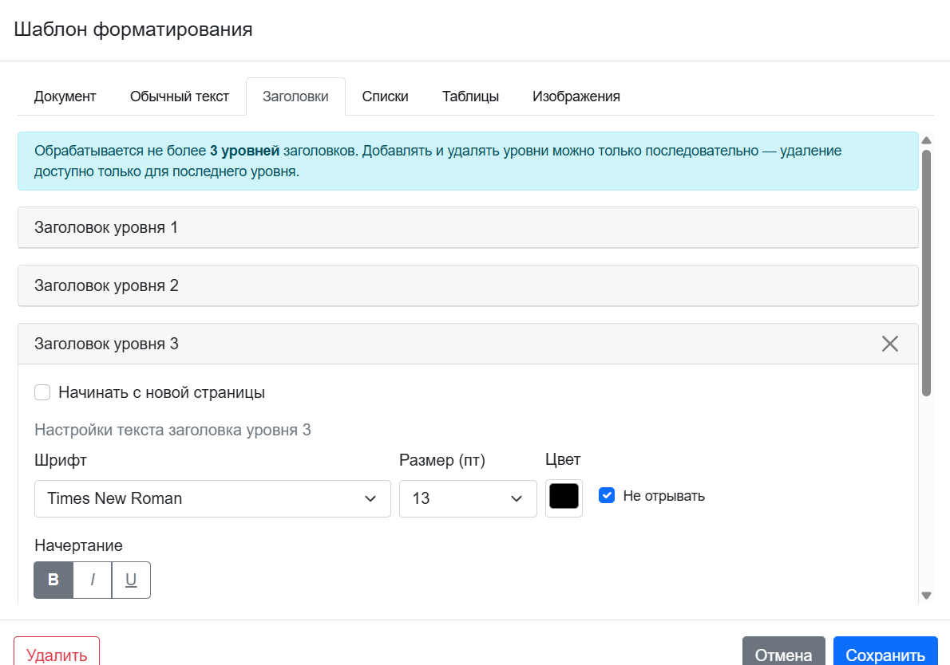
Рисунок 10 – Настройки заголовков
Настройки каждого уровня заголовков включают настройки обычного текста (см. Рисунок 9) и флаг «Начинать с новой страницы».

Настройки списков
Вкладка «Списки» содержит настройки обычного текста абзаца (см. Рисунок 9), а также отдельные настройки для маркированного и нумерованного списков (см. Рисунок 11).
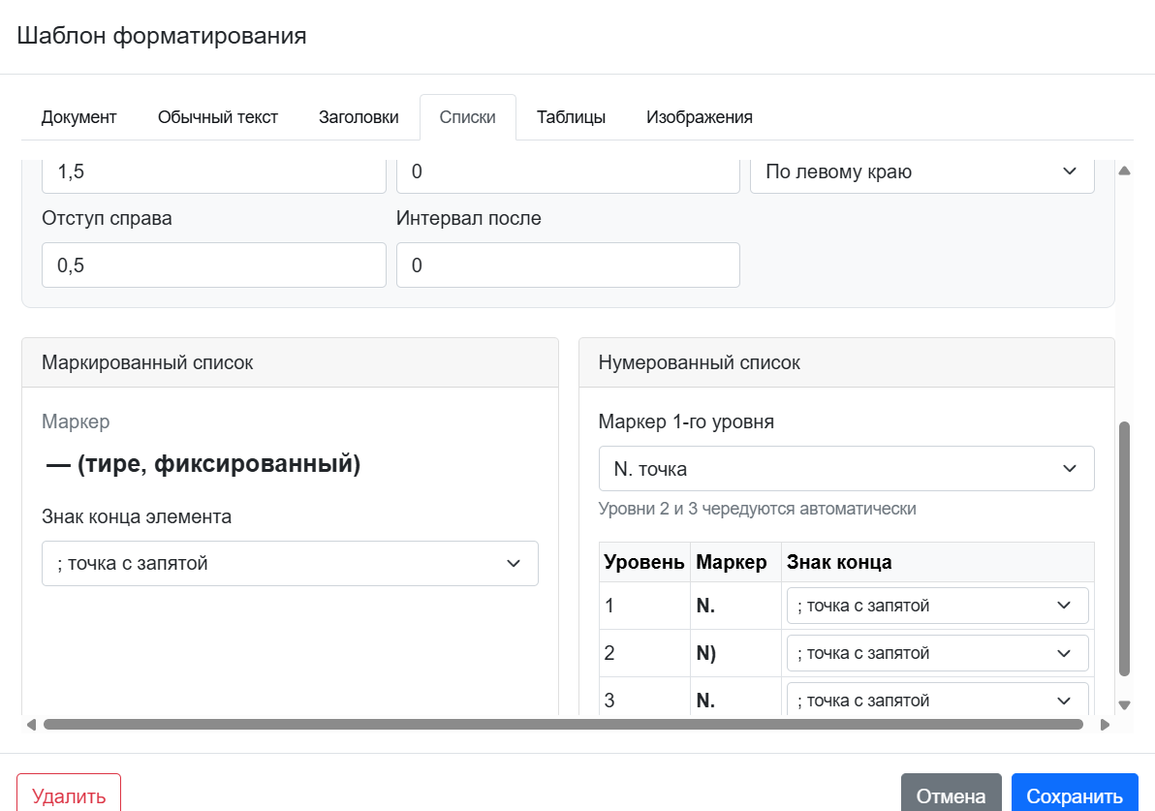
Рисунок 11 – Настройки списков
Для маркированного списка маркер фиксирован и не меняется: «–».
В нумерованном списке выбирается тип маркера для первого уровня, где разделитель либо точка, либо скобка. Второй и третий уровни чередуются автоматически.
Для обоих типов списков есть настройка «Знак конца элемента» – пунктуационный знак в конце каждого элемента списка соответствующего уровня (у маркированного только один уровень), варианты: «нет» – символ переноса строки, «точка», «точка с запятой» и «запятая». Для последних двух вариантов последний элемент уровня заканчивается точкой.

Настройки таблиц
Вкладка «Таблицы» содержит четыре блока: интервалы, подпись к таблице, ячейки таблицы и строка-заголовок (см. Рисунок 12).
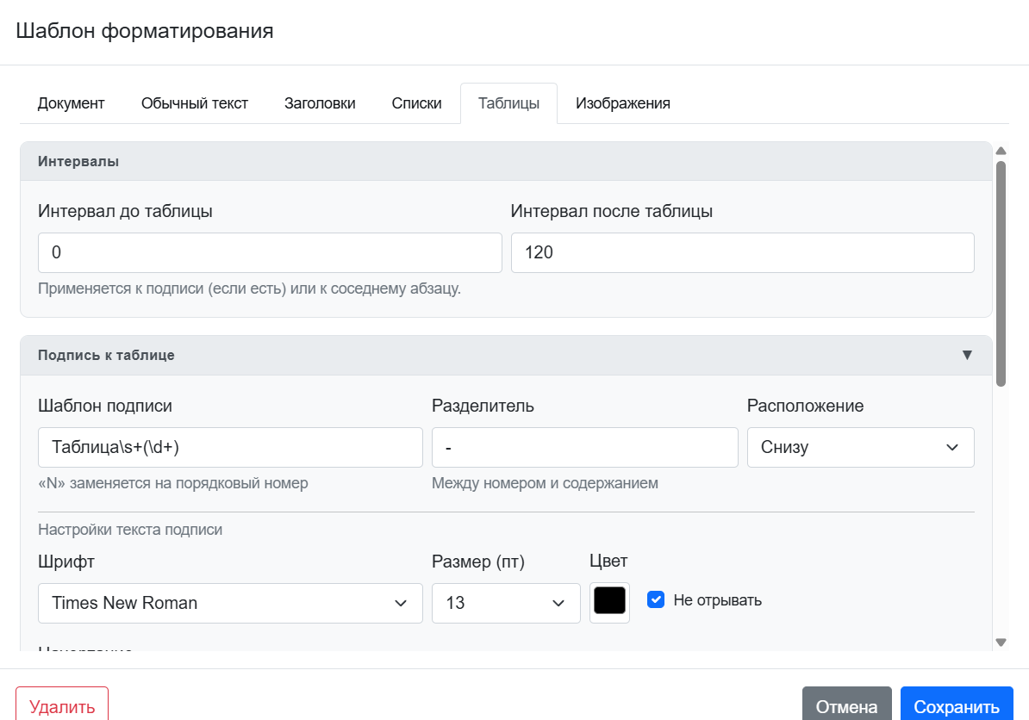
Рисунок 12 – Настройки таблиц
Интервалы таблицы определяются через соседний абзац и подпись к таблице при ее наличии.
Подпись к таблице содержит настройки обычного текста (см. Рисунок 9), а также паттерн подписи, который задается через общую част и разделитель, например «Таблица N –», кроме того, есть настройка расположения подписи – до или после таблицы.
Настройки ячеек таблицы помимо настроек обычного текста (см. Рисунок 9) содержат вертикальное выравнивание текста внутри ячейки, а также отступы ячейки со всех четырех сторон.
Настройки строки-заголовка таблицы представляют собой настройки ячеек с дополнительным параметром – флажок повторения первой строки таблицы.

Настройки изображений
Вкладка «Изображения» (см. Рисунок 13) содержит настройки абзаца с изображением и настройки подписи.
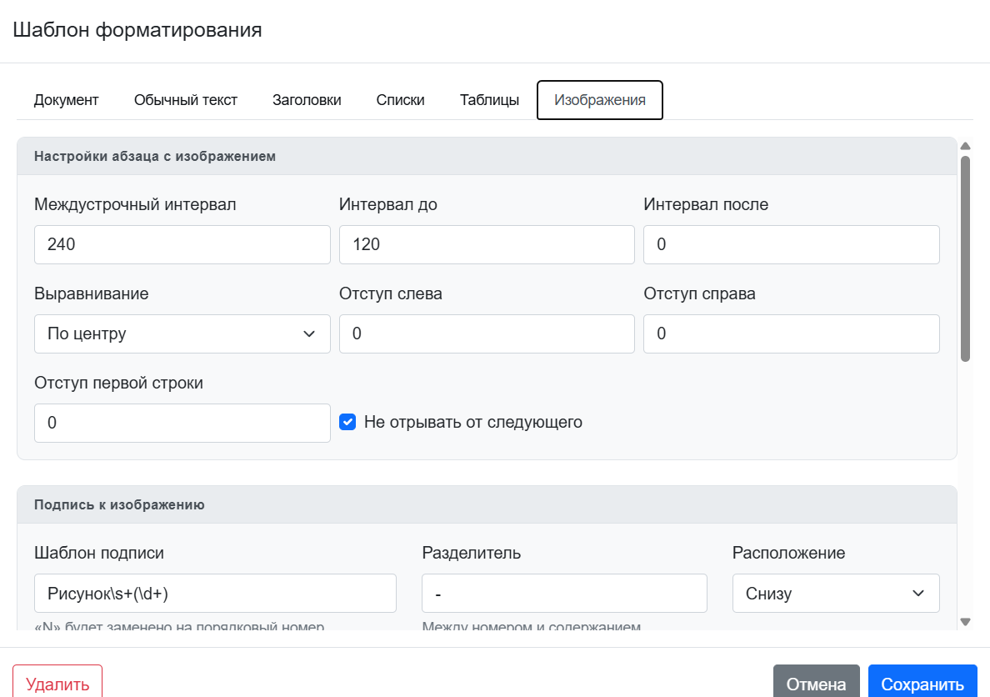
Рисунок 13 – Настройки изображений
Настройки абзаца с изображением содержат параметры интервалов и отступов из настроек обычного текста (см. Рисунок 9).
Настройки подписи к изображению аналогичны настройкам подписи к таблицам (см. Рисунок 12).

Создание и настройка системы оценивания
Системы оценивания доступны только с ролью «проверяющий». Система оценивания задает распределение весов оценки для типов абзацев и их параметров для определения значимости нарушений, после чего формирует итоговую оценку по 100-балльной шкале.
Для перехода к созданию новой системы необходимо нажать кнопку «Добавить» на главном экране (см. Рисунок 3).
Для перехода к редактированию существующей системы необходимо нажать кнопку «Изменить» на главном экране (см. Рисунок 3).
Независимо от выбора откроется модальное окно настройки системы оценивания (см. Рисунок 14).
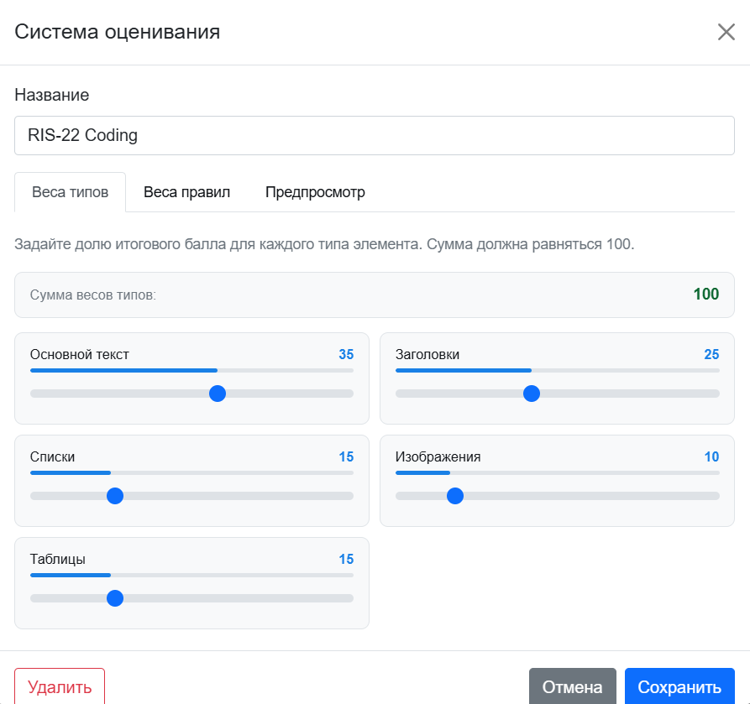
Рисунок 14 – Окно настройки систем оценивания
Окно содержит поле названия системы (не менее 3 символов) и три вкладки: веса типов, веса правил, предпросмотр.
Вкладка «Веса типов» (см. Рисунок 14) определяет, какую долю итогового балла составляет каждый тип элемента документа. Для каждого типа задаётся вес с помощью слайдера от 0 до 60. Сумма весов всех типов должна равняться 100. Индикатор «Сумма весов» отображает текущее значение: если оно отличается от 100, поле подсвечивается.
Вкладка «Веса правил» (см. Рисунок 15) позволяет задать относительную значимость каждого правила форматирования внутри каждого типа элемента. Переключение между типами осуществляется кнопками в верхней части вкладки.
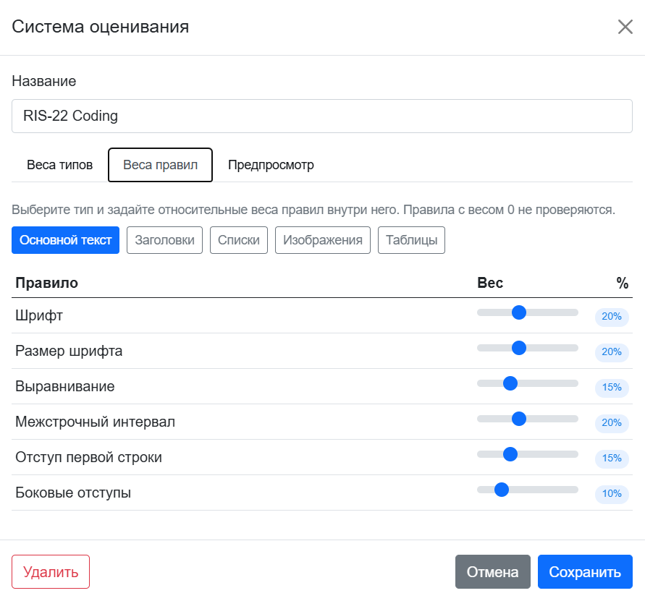
Рисунок 15 – Настройки весов правил форматирования по типам
Для каждого типа элемента отображается список правил форматирования, проверяемых для этого типа. Для каждого правила задаётся вес слайдером от 0 до 50, а рядом отображается его доля относительно суммы правил данного типа.
Вкладка «Предпросмотр» (см. Рисунок 16) отображает расчётные итоговые веса каждого правила, итоговая сумма равняется 100. Таблица в предпросмотре отображает распределение весов в итоговом оценочном документе: тип элемента, название правила и его вес.
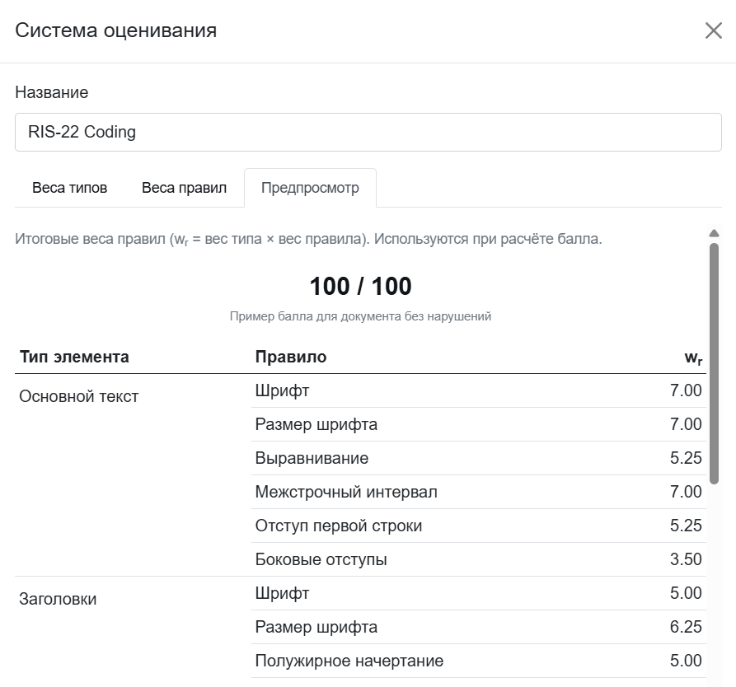
Рисунок 16 – Предпросмотр полученной системы
Далее необходимо нажать кнопку «Сохранить».

Скачивание обработанного документа
Для получения результата операций обработки документа (проверка, исправление, оценивание) необходимо нажать на кнопку главного экрана «Экспорт» (см. Рисунок 3), из выпадающего списка выбрать тип экспорта «Скачивание», «Email». После обработки документа будет запущено выбранное действие. При выборе скачивания начинается автоматическое скачивание документа на АРМ пользователя.
В случае выбора оправки по электронной почте на указанную при регистрации электронную почту отправляется письмо с обработанным документом (см. Рисунок 17).
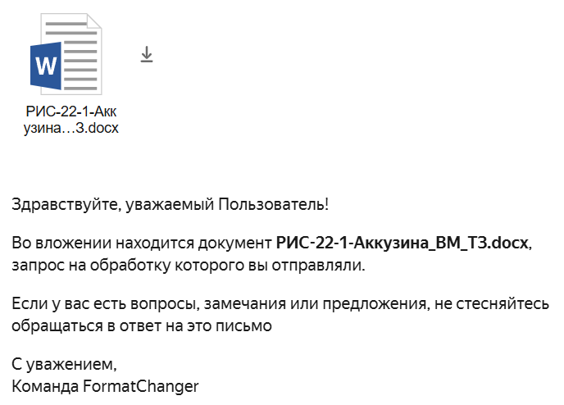
Рисунок 17 – Содержимое письма

Аварийные ситуации

Действия в случае несоблюдения условий выполнения технологического процесса
При несоблюдении условий выполнения технологического процесса, в том числе при неверных действиях пользователей, неверных форматах или недопустимых значениях входных данных, Система выдаёт пользователю соответствующие сообщения с описанием ошибки, после чего возвращается в рабочее состояние, предшествовавшее неверной команде или некорректному вводу данных.
Перечень сообщений Системы при неверных действиях пользователя:
- «Неправильный адрес электронной почты или пароль» – возникает при ошибках авторизации;
- «Неподдерживаемый формат файла» – возникает при попытке загрузить файл не в формате .docx;
- «Заполните это поле» – возникает при попытке сохранить шаблон с незаполненными обязательными полями;
- «Название должно содержать не менее 3 символов» – возникает при попытке сохранить шаблон с коротким названием.
После восстановления работоспособности технических средств следует проверить наличие ранее внесённой информации. Если информация сохранилась, можно продолжить работу с того момента, на котором был осуществлён сбой.
Если невозможно подключиться к серверу Системы, следует обратиться к администратору Системы.

Действия по восстановлению программ и/или данных при отказе носителей данных или обнаружении ошибок в данных
Для восстановления программ и/или данных при отказе носителей данных необходимо обратиться к администратору Системы. Если обнаружены ошибки в данных, необходимо исправить их при наличии соответствующих прав доступа или сообщить об ошибках администратору Системы.

Действия в других аварийных ситуациях
В случае возникновения аварийных ситуаций, связанных с программным обеспечением Системы, необходимо известить администратора Системы. При неполадках, вызванных неисправностью технических средств, необходимо известить персонал технического обслуживания АРМ пользователя.

Рекомендации по освоению
Для успешной работы с Системой пользователю необходимо ознакомиться с настоящим руководством пользователя.

